CourseWork-21
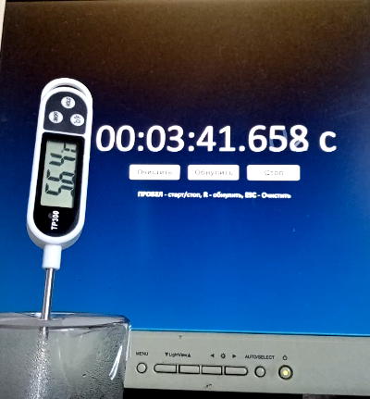
Язык программирования: Python

CourseWork-21 – это проект целью которого являлось разработка программы для сканирования данных с термометра из видео. В результате, по полученным данным, она могла построить вот такой график:
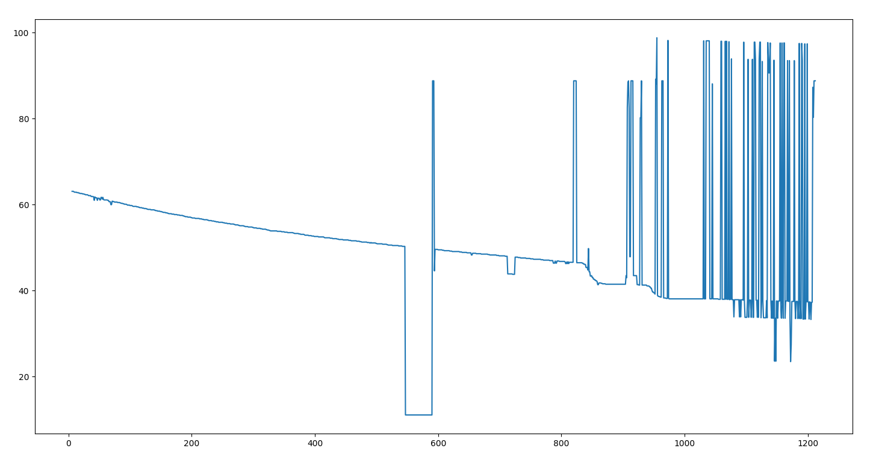
Данный продукт позволяет: экспортировать данные в различные форматы, проводить коррекцию ошибок на этапе сканирования. Одним из достоинств программы является простота в освоении и не требование от пользователя специальных знаний.
На данном этапе программу всё ещё можно модифицировать. Например, автоматически расставлять ключевые точки на основе шаблона их расположения, ввести систему автоматической коррекции ошибок, а также постобработку выходных данных.
Данная работа была защищена как курсовая работа третьего курса по специальности «Программирование в компьютерных системах».
Подробно принцип работы программы описан в пояснительной записке, которая находится на GitHub (Ветвь «Docs»).
  - Ссылки:
GitHub: https://github.com/IvanLink-py/CurseWork-21

